关于强制检定计量器具申报检定工作的通知
一、为贯彻落实《财政部 国家发展改革委关于清理规范一批行政事业性收费有关政策的通知》（财税【2017】20号）以及《质检总局关于贯彻落实取消或停征4项行政事业性收费决定的通知》（国质检财函〔2017〕140号）文件要求，切实减轻企业和个人负担，促进实体经济发展，做好停征强制检定计量器具计量检定收费工作，确保我区强制检定计量器具检定工作依法依规、正常有序进行，特建立天津市武清区计量检定所预约流程及服务邮箱。
二、相关政策法规摘要：
根据《中华人民共和国强制检定的工作计量器具检定管理办法》第二条，强制检定是指由县级以上人民政府计量行政部门所属或者授权的计量检定机构，对用于贸易结算、安全防护、医疗卫生、环境监测方面，并列入本办法所附《中华人民共和国强制检定的工作计量器具目录》的计量器具实行定点定期检定。
《中华人民共和国计量法》第九条规定：县级以上人民政府计量行政部门对社会公用计量标准器具，部门和企业、事业单位使用的最高计量标准器具，以及用于贸易结算、安全防护、医疗卫生、环境监测方面的列入强制检定目录的工作计量器具，实行强制检定。未按照规定申请检定或者检定不合格的，不得使用。
具体哪些计量器具需要强制检定，见本版《强制检定的工作计量器具目录》。
根据《中华人民共和国强制检定的工作计量器具检定管理办法》第三条，县级以上人民政府计量行政部门对本行政区域内的强制检定工作统一实施监督管理，并按照经济合理、就地就近的原则，指定所属或者授权的计量检定机构执行强制检定任务。
《中华人民共和国计量法实施细则》第十一条规定：使用实行强制检定的计量标准的单位和个人，应当向主持考核该项计量标准的有关人民政府计量行政部门申请周期检定。使用实行强制检定的工作计量器具的单位和个人，应当向当地县（市）级人民政府计量行政部门指定的计量检定机构申请周期检定。当地不能检定的，向上一级人民政府计量行政部门指定的计量检定机构申请周期检定。
《中华人民共和国强制检定的工作计量器具检定管理办法》第五条、第六条规定：使用强制检定的工作计量器具的单位或者个人，必须按照规定将其使用的强制检定的工作计量器具登记造册，报当地县（市）级人民政府计量行政部门备案，并向其指定的计量检定机构申请周期检定。强制检定的周期，由执行强制检定的计量检定机构根据计量检定规程确定。
三、自二零一八年一月八日起，凡天津市武清区计量所承担的强制检定计量器具检定工作均采取申报、预约、排期制，请有检定需求的客户登录天津市武清区计量检定所(邮箱：wq29342646@163.com，密码：29342646)邮箱，了解相关要求。准备好所需文件后，由单位代理人携带至天津市武清区计量检定所收发室进行申报。
四、为严格执行《计量法》及其相关规定，突出强制检定计量器具使用单位和个人的主体责任，强制检定计量器具的检定工作不接受非使用单位的其他单位或个人的代为申报。强制检定计量器具使用单位和个人应亲自或授权本单位正式在册员工进行办理并提供相应证明。
五、进行强制检定计量器具报检申请所需提供的文件为：
（一）、个人使用计量器具的提供本人身份证；
（二）、单位使用计量器具的提供由单位注册地计量行政管理部门登记备案过的强制检定计量器具目录及指定强制检定的计量机构证明文
无备案登记的单位提供：
（1）营业执照/事业单位法人证书复印件。
（2）计量器具是强检的证明文件（例如锅炉证件、照片）。
（3）指派本单位正式在册员工为代理人，代理人须提供本人身份证，单位盖公章的授权代理文件（见附件），以及代理人的社保证明。
（4）填好的《强制检定计量器具检定申报表》（见附件）。
（5）该计量器具在上一检定周期内的、于我所检定的证书复印件。（假如今日是2018年12月15日，您需强检压力表，则需提供2018年6月16日后的检定证书。）
（6）2017年所有非强检计量器具台账。
（7）如果是新表，需提供发票复印件。
提供上述文件的清晰复印件并加盖单位公章。
如企业自查不具备强检条件（不收费），可申请非强检（收费）。强检和非强检的检定证书是相同的。
如证书已经超期，本所不予受理强检申请。
六、文件申报成功后，天津市武清区计量检定所业务管理部将在7个工作日内审核材料完整性与申请单位/个人联系告知是否予以审核通过。申报一经通过，计量所相关专业科室将于5个工作日内审核材料完整性无误后具体安排强制检定工作。各申请单位亦可携带相关所需材料至计量所收发部现场申报。
强检计量器具申报通过后，需要到现场开展计量检定的具体检定工作相关事项由申请单位到所里协定。
七、（邮箱：wq29342646@163.com，密码：29342646）邮箱仅作为强检计量器具检定工作申报预约系统提供预约服务，不负责强制检定计量器具的判定和登记备案工作，强制检定计量器具的判定和登记备案工作的最终解释权归当地计量行政管理部门。
八、天津市武清区计量检定所拥有wq29342646@163.com最终解释权。
天津市武清区计量检定所
2018.01.03

可以申请强检的压力表：
用于安全防护：
1、锅炉主气缸和给水压力部分的测量；
2、固定式空压机风仓及总管压力的测量；
3、发电机、气轮机油压及机车压力的测量；
4、医用高压灭菌器、高压锅压力的测量；
5、带报警装置压力的测量；
6、密封增压容器的压力的测量；
7、有害、有毒、腐蚀性严重介质压力的测量。 (如：弹簧管压力表、电远传和电接点压力表)
（备注：我所不能检定1.6级的氨压表、膜盒压力表、真空表及压力真空表。）

可以申请强检的氧气表：
用于安全防护：
1、在灌装氧气瓶过程中氧气监控压力的测量；
2、在工艺过程中易爆、影响安全的氧气压力的测量。
用于医疗卫生：医院输氧用浮标式氧气吸入器和供氧装置上氧气压力的测量。
（备注：我所不能检定1.6级的氧气表。）

法人代表授权书
致：天津市武清区计量检定所

本授权书声明：注册于 (国家或地区)的 （单位名称）的在下面签字的 （法人代表姓名、职务）代表本单位授权在下面签字的 （被授权代理人的姓名、职务）为本单位的合法代理人，就我单位强制检定计量器具的检定工作及相关工作，以我方的名义处理一切与之有关的事宜。
本授权书于 年 月 日签字生效，特此声明。（后附被授权代理人身份证）

申报单位（盖章）：
法定代表人（签字）：
职务：
被授权代理人（签字）：
职务：

强制检定计量器具检定申报表
单位名称（公章）： 联系人： 联系电话：
单位地址： 申报日期：201 年 月 日
号 | 计量器具名称 | 规格型号 | 测量范围 | 准确度等级 | 出厂编号 | 安装/使用地点 | 制造单位 | 上次检定证书编号 | 检定证书有效日期
1
2
3
4
5
6
7
8
9
10

说明：计量器具强检类型选项：1、社会公用计量标准器具2、部门/企事业单位建立的最高计量标准器具3、列入国家强检目录的工作计量器具（用于以下四个方面：a、贸易结算 b、安全防护c、医疗卫生 d、环境监测）。申请单位应对照实物如实填写本表的各项内容，本表填满后请复印多份填写，设备没有编号必须设置自编号；我所电话022-29342646，邮箱wqqjls@126.com，地址：武清区杨村镇新华路。


强制检定计量器具检定申报表（示例）
单位名称（公章）： 天津市武清区XX公司 联系人： 张明 联系电话： 13812345678
单位地址： 天津市武清区杨村镇新华路1号 申报日期：201 8 年 1 月 1 日
号 | 计量器具名称 | 规格型号 | 测量范围 | 准确度等级 | 出厂编号 | 安装/使  用地点① | 制造单位 | 上次检定证书编号 | 检定证书有效日期
1 | 压力表 | （0-2.5）MPa | （0-2.5）MPa | 1.6级 | 352462 | 参照第4页内容，按实际使用地点填写，如：固定式空压机风仓。 | 天津市新大华仪表有限责任公司 | YL20170101 | 2017年1月1日
2 | 血压计 | kb3130 | （0-40）kPa | 无 | 23456 | 按实际使用地点填写，如：内科、体检中心 | 鱼跃医疗 | YL20170102 | 2017年1月1日
3 | 电子天平 | XK01 | （0-1）kg | III | 325466 | 按实际使用地点填写，如：金店柜台 | 梅特勒托利多 | YL20170103 | 2017年1月1日
4
5

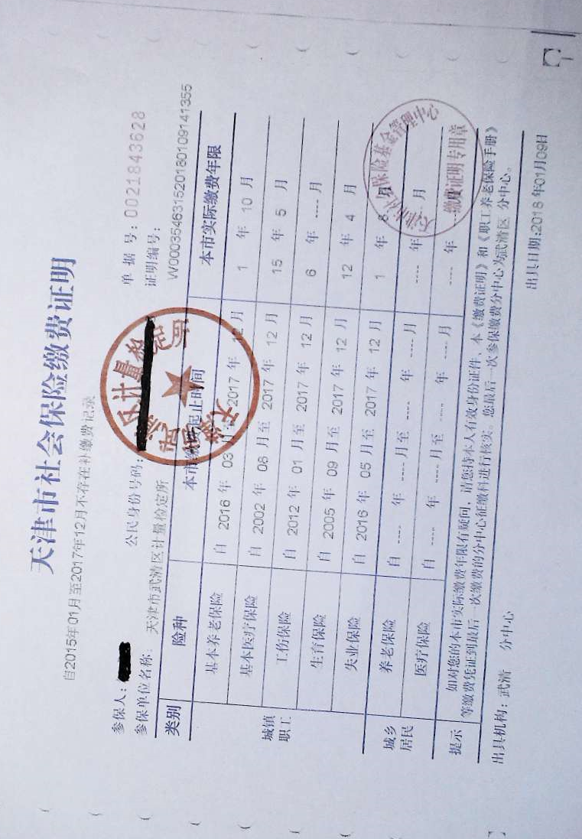（示例）

